一、选择题:
1. 下列各组物质中全是内环境成分的是： （ ）
A. O₂、CO₂、血红蛋白、H⁺ B. 过氧化氢酶、抗体、激素、H₂O
C. 纤维蛋白原、Ca²⁺、载体 D. Na⁺、HPO₄²⁻、葡萄糖、氨基酸
【答案】D
【解析】
【分析】
内环境又叫细胞外液，由血浆、组织液和淋巴组成，凡是可以存在于血浆、组织液或淋巴中的物质都是内环境中的物质，只存在于细胞内的物质不是组成内环境的物质。
【详解】A、血红蛋白在红细胞内，不属于内环境成分，A错误；
B、过氧化氢酶存在于细胞内，不属于内环境成分，B错误；
C、载体位于细胞膜上，不属于内环境成分，C错误；
D、Na⁺、HPO₄²⁻、葡萄糖、氨基酸都属于内环境成分，D正确。
故选D。
2. 肌肉注射和静脉注射都是将药物直接送入人体液的治疗方法，下列有关叙述错误的是
A. 人体内环境主要包括血浆、组织液和淋巴
B. 肌肉注射是将药物直接送到组织液中
C. 静脉注射常使用生理盐水以维持正常渗透压
D. 两种方法注射的药物都不会出现在淋巴中
【答案】D
【解析】
【分析】
【详解】人体内环境主要包括血浆、组织液和淋巴，A正确；肌肉注射是将药物直接送到组织液中，B正确；临床上给病人输液时通常使用生理盐水是为了维持机体渗透压的稳态，进而使内环境维持稳态，C正确；静脉注射药物直接进入血浆，肌肉注射药物直接进入组织液，血浆和组织液相互渗透，组织液通过淋巴循环可以进入淋巴，因此两种方法注射的药物都会出现在淋巴中，D错误。
3. 根据下图判断，正确的描述是（ ）
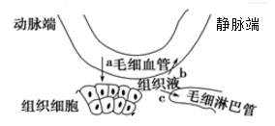
①对于组织细胞的正常生理活动，过程a较过程b和c更为重要
②组织液中的CO₂有害无益
③组织液中的物质是有变化的
④过程b或c受阻可导致组织水肿
A. ①③ B. ①② C. ②④ D. ③④
【答案】D
【解析】
【分析】
【详解】①对组织细胞的正常生理活动过程，过程a提供物质和能量，过程b排出代谢废物，过程c回流组织液中的大分子物质，三者都比较重要；①错误；
②组织液中的CO₂可调节呼吸运动，可作为缓冲物质；并非有害无益，②错误；
③组织液处在动态平衡中，组成物质是变化的，③正确；
④过程b或c受阻可导致组织液渗透压升高，组织液增多而出现组织水肿，④正确。
故选D。
4. 下图为小肠绒毛细胞与内环境之间的物质交换示意图，下列说法正确的是（ ）
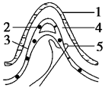
A. 葡萄糖进入1的方式是协助扩散
B. 3内液体渗透压过高可引起组织水肿
C. 由2携带的氧到组织细胞内被利用，至少需要经过6层生物膜
D. 5内液体含有的蛋白质与3内一样多
【答案】C
【解析】
【分析】

【详解】A、葡萄糖进入1的方式是主动运输，A错误；
B、3内液体渗透压过高不会引起组织水肿，血浆渗透压低时会引起组织水肿，B错误；
C、由2携带的氧到组织细胞内被利用，至少需要经过6层生物膜，先穿出红细胞膜，再穿过毛细血管壁的两层膜，再穿过一层细胞膜和线粒体的两层膜，C正确；
D、5内液体含有的蛋白质比3少，D错误。
故选C。
【点睛】明确几个知识点：1、葡萄糖只有进入红细胞是协助扩散；2、组织液增多会引起组织水肿；3、氧的利用场所是线粒体内膜；4、血浆中蛋白质较多。
5. 如图表示人体中部分体液之间的关系，则下列叙述不正确的是（ ）
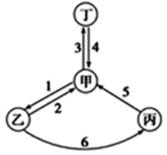
A. 过程2、6受阻时，会引起组织水肿
B. 乙表示组织液，丁表示细胞内液
C. 丁中O₂浓度不可能比甲中的高
D. 淋巴细胞可以存在于甲和丙中
【答案】C
【解析】
【分析】
分析题图：图示为人体中部分体液的关系图。人体体液包括细胞内液和细胞外液，细胞外液是人体细胞直接生活的环境，又叫内环境，主要由组织液、血浆和淋巴组成。所以图中甲是血浆、乙是组织液、丙是淋巴、丁是细胞内液。
【详解】A、过程2、6受阻时，组织液中大分子蛋白质不能回流至毛细血管和毛细淋巴管而导致组织液浓度升高，吸水造成组织水肿，A正确；
B、由以上分析可知：乙表示组织液、丁表示细胞内液，B正确；
C、丁液和血浆相互进行物质交换，丁是血细胞，成熟的红细胞进行无氧呼吸，且红细胞中的O₂浓度比血浆高，C错误；
D、血液中会含有淋巴细胞，所以淋巴细胞可以存在于甲血浆和丙淋巴中，D正确。
故选C。
6. 下列因素中，可能引起人体组织水肿的是
①毛细血管壁破损
②长期蛋白质营养不足
③淋巴管阻塞
④花粉等过敏，引起毛细血管的通透性增加
⑤肾炎导致血浆蛋白丢失
⑥喝水过多
A. ①②③④ B. ①③⑤⑥ C. ②③④⑤ D. ①②③④⑤
【答案】D
【解析】
【分析】
组织水肿是由于组织液增多造成的，其水分可以从血浆、细胞内液渗透而来,主要原因包括以下几个方面：
（1）过敏反应中组织胺的释放引起毛细血管壁的通透性增加，血浆蛋白进入组织液使其浓度升高，吸水造成水肿；
（2）毛细淋巴管受阻，组织液中大分子蛋白质不能回流至毛细淋巴管而导致组织液浓度升高，吸水造成水肿；
（3）组织细胞代谢旺盛，代谢产物增加；
（4）营养不良引起血浆蛋白减少，渗透压下降，组织液回流减弱，组织间隙液体增加，导致组织水肿现象；
（5）肾脏病变引起细胞内外液体交换失衡．肾炎导致肾小球滤过率下降，引起水滞留，导致组织水肿。
【详解】毛细血管壁破损会导致血浆蛋白等大分子物质到组织液中，引起组织液相对渗透压升高，引起组织水肿，①正确。
长期蛋白质营养不足，会导致血浆渗透压降低，会出现组织水肿，②正确。
淋巴管阻塞会导致组织液去路有障碍，出现组织水肿，③正确。
花粉等引起的过敏，引起毛细血管壁的通透性增加，血浆中的大分子物质会进入到组织液中，导致组织液渗透压升高，会出现组织水肿，④正确。
肾炎导致血浆蛋白丢失会引起组织水肿，⑤正确。
喝水过多，会通过体内调节将渗透压恢复正常，不会引起组织水肿，⑥错误，故D正确，A、B、C错误。
7. 下表为某成年人体检表上的几项血常规指标，下列相关叙述错误的是( )
项目名称 | 检查结果 | 参考值 | 单位
红细胞计数 | 3.20↓ | 4.09～5.74 | 10¹²/L
血红蛋白 | 100.78↓ | 131～172 | g/L
甘油三脂 | 4.21↑ | 0.48～1.88 | mmol/L
葡萄糖 | 8.48↑ | 3.6～6.1 | mmol/L
甲状腺激素 | 201.31↑ | 50～160 | nmol/L

A. 人体维持稳态的调节能力是有限的 B. 甲状腺激素是通过体液运输的
C. 此人体内胰岛素的含量低于正常值 D. 此人可能患贫血、甲亢、高血脂症
【答案】C
【解析】
【分析】
本题主要考查人体稳态维持的调节机制。红细胞及血红蛋白过少，导致贫血；血脂过高导致高血脂症；甲状腺激素过高，导致甲亢。
【详解】人体通过神经-体液-免疫调节网络维持内环境稳态，当干扰过大，会导致稳态失调，故调节能力是有限的，A正确；甲状腺激素是通过体液运输的，B正确；据表中数据可知，此人血糖偏高，可能是一次吃糖过多，也可能是体内胰岛素的含量低于正常值，也可能是胰岛素的受体被破坏，C错误；表中数据显示，此人红细胞和血红蛋白偏低，甘油三脂和甲状腺激素偏高，故可能患贫血、甲亢、高血脂症，D正确。
【点睛】只要仔细看表中数据，结合相关知识，即可做出判断。
8. 如图表示神经细胞膜上 Na＋、K＋的两种运输方式，相关叙述正确的是（ ）
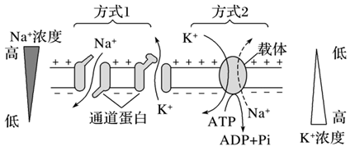
A. 方式 1 中的 K＋经过通道排出细胞外的，需要消耗 ATP，是产生静息电位的生理基础
B. 方式 1 中的 Na＋经过通道进入细胞内的，不需要消耗 ATP，是产生动作电位的生理基础
C. 方式 2 中的 Na＋经过载体排出细胞外的，需要消耗 ATP，是产生动作电位的生理基础
D. 方式 2 中的 K＋经过载体进入细胞内的，需要消耗 ATP，是产生静息电位的生理基础
【答案】B
【解析】
【分析】
1、静息电位与动作电位：
（1）静息电位静息状态时，细胞膜两侧的电位表现为外正内负，产生原因：K+外流，使膜外阳离子浓度高于膜内。
（2）动作电位受到刺激后，细胞两侧的电位表现为外负内正，产生原因：Na+内流，使兴奋部位膜内侧阳离子浓度高于膜外侧。
（3）兴奋部位与为兴奋部位之间由于电位差的存在，形成了局部电流。将兴奋向前传导，后方又恢复为静息电位。
2、在动作电位产生的过程中，钾离子和钠离子的跨膜运输方式是协助扩散。恢复为静息电位时，钠离子是主动运输方式泵出膜的。
【详解】A、方式1中K⁺外流是由高浓度向低浓度运输，并通过相应的通道蛋白协助，属于协助扩散，不需要消耗ATP，A错误；
B、方式1中Na⁺都是由高浓度向低浓度运输，并需要载体蛋白和能量的协助，属于协助扩散，不需要消耗ATP，是产生动作电位的生理基础，B正确；
C、方式2中的Na⁺经过载体排出细胞外的，需要消耗ATP，是维持细胞内外钠离子浓度差的生理基础，C错误；
D、方式2中的K⁺经过载体进入细胞内的，需要消耗ATP，是维持细胞内外钾离子浓度差的基础，D错误。
故选B。
9. “渐冻人症”也叫肌萎缩性脊髓侧索硬化症（ALS），是一种运动神经元疾病。患者大脑、脑干和脊髓中运动神经细胞受到损伤，肌肉逐渐萎缩无力，以至瘫痪，而患者大脑始终保持清醒，慢慢感知自己健康的身体逐渐变成一副不受支配的躯壳直至死亡，因此ALS被称为比癌症还要残酷的绝症。下图是ALS患者病变部位的突触结构发生的部分生理过程，NMDA为膜上的结构，下列推断错误的是（ ）
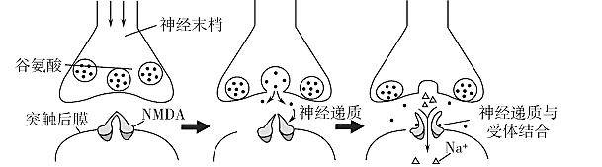
A. 谷氨酸是兴奋性神经递质，因其能与NMDA结合引起Na⁺内流产生动作电位
B. ALS发病机理可能是谷氨酸引起Na⁺过度内流，神经细胞渗透压升高最终水肿破裂
C. 可通过注射抑制谷氨酸信息传递的药物作用于突触来缓解病症
D. 对患者注射神经类药物进行治疗时，病人没有感觉也没有反应
【答案】D
【解析】
【分析】
1．静息时，神经细胞膜对钾离子的通透性大，钾离子大量外流，形成内负外正的静息电位；受到刺激后，神经细胞膜的通透性发生改变，对钠离子的通透性增大，钠离子内流，形成内正外负的动作电位。兴奋部位和非兴奋部位形成电位差，产生局部电流，兴奋就以电信号的形式传递下去。
2．兴奋在神经元之间需要通过突触结构进行传递，突触包括突触前膜、突触间隙、突触后膜，其具体的传递过程为：兴奋以电流的形式传导到轴突末梢时，突触小泡释放递质（化学信号），递质作用于突触后膜，引起突触后膜产生膜电位（电信号），从而将兴奋传递到下一个神经元。
【详解】A、由图可知，谷氨酸是兴奋性神经递质，因其能与NMDA结合引起Na⁺内流产生动作电位，A正确；
B、ALS发病机理可能是谷氨酸引起Na⁺过度内流，神经细胞渗透压升高，使得下一个神经元吸水过多涨破，B正确；
C、可通过注射抑制谷氨酸信息传递的药物进而抑制Na⁺过度内流来缓解病症，C正确；
D、由题干可知，患者大脑始终保持清醒，因此患者有感觉，D错误。
故选D。
【点睛】本题结合图示和题干信息，考查神经冲动的产生和传导，要求考生识记突触的结构和类型，掌握神经冲动在神经纤维上的传导过程及神经冲动在神经元之间的传递过程，能结合所学的知识准确判断各选项，属于考纲识记和理解层次的考查。
10. 下图是反射弧的局部结构示意图，刺激c点，检测各位点电位变化。下列说法错误的是（ ）
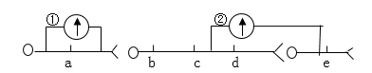
A. 若电表①不偏转，电表②偏转两次，说明兴奋在神经元之间是单向传递的
B. 当兴奋传到d时，d点膜内电位变化为由负变为正
C. 兴奋由c传到e时，发生电信号一化学信号—电信号的转换
D. a处检测不到电位变化，是由于突触前膜释放的是抑制性递质
【答案】D
【解析】
【分析】
本题考查神经冲动的产生及传导。兴奋在神经纤维上双向传递，在神经元间单向传递，兴奋在突触之间的传递会发生电信号→化学信号→电信号的转换。
【详解】A、刺激c点，电表①不偏转说明电流无法到达a，电表②偏转两次说明电流能够先后到达d、e，故说明兴奋在神经元之间是单向传递的，A正确；
B、兴奋传递到d点时，钠离子大量内流，从内负外正的静息电位变为内正外负的电位，B正确；
C、兴奋由c传递到e时需要通过突触结构，因此发生了电信号--化学信号--电信号的转换，C正确；
D、由于兴奋在神经元之间为单向传递，故a处检测不到电位变化，D错误；
故选D。
11. 研究发现，在动作电位形成过程中，电压门控Na＋通道和电压门按K＋通道的开放或关闭依赖特定的膜电位，其中电压门按K＋通道的开放或关闭还与时间有关，对膜电压的响应具有延迟性；当神经纤维某一部位受到一定刺激时，该部位膜电位出现变化到超过阈电位时，会引起相关电压门控离子通道的开放，从而形成动作电位。随着相关离子通道的开放或关闭恢复到静息电位，该过程中膜电位的变化和相关离子通道通透性的变化如图所示。下列说法错误的是（ ）
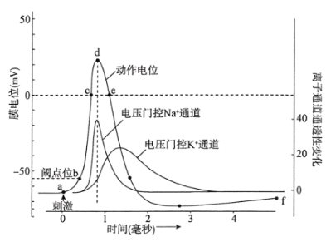
A. 动作电位是由于足够强度的刺激引起膜电位的变化，导致电压门控Na＋通道开放，Na＋大量涌入细胞内而形成的
B. c点膜内外两侧Na＋浓度相等；而d点的膜内侧Na＋浓度已高于外侧
C. d点不能维持较长时间是因为此时的膜电位导致电压门控Na＋通道快速关闭，电压门控K＋通道大量开放
D. K＋通道和钠钾泵参与了曲线df段静息电位的恢复过程
【答案】B
【解析】
【分析】
1、静息电位及其产生机制：
（1）概念：指细胞未受刺激时，存在于细胞膜内外两侧的电位差。呈外正内负状态。
（2）形成机制是：
①安静状态下细胞膜对K⁺有较高的通透能力而对其他离子的通透能力较小；
②细胞膜内外离子由于Na⁺-K⁺泵的作用而呈现不均衡分布；
③细胞内K⁺浓度大于细胞外而细胞外Na⁺浓度大于细胞内。
因此安静状态时K⁺就会顺浓度差由细胞内移向细胞外，造成膜内电位变负而膜外电位变正。外正内负的电位差一方面可随K⁺的外移而增加，另一方面，它又阻碍K⁺的进一步外移。最后驱使K⁺外移的浓度差和阻止K⁺外移的电位差达到相对平衡的状态，这时相对稳定的膜电位称为K⁺平衡电位，它就是静息电位。
2、动作电位及其产生机制：
（1）概念：是可兴奋细胞受到有效刺激时，其膜电位在静息电位的基础上产生的一次快速而可逆的电位变化过程，包括峰电位和后电位。
（2）形成机制：峰电位的上升支是由大量Na⁺快速内流形成，其峰值接近Na⁺平衡电位；峰电位的下降支主要是K⁺外流形成的。后电位又分为负后电位和正后电位，它们主要是K⁺外流形成的，正后电位时还有Na⁺泵的作用，从膜内泵出3个Na⁺，从膜外泵入2 个K⁺。
【详解】A、根据题干信息“神经纤维某一部位受到一定刺激时，该部位膜电位出现变化到超过阈电位时，会引起相关电压门控离子通道的开放，从而形成动作电位”，动作电位是由于足够强度的刺激引起了膜电位的变化，导致电压门控Na⁺通道开放，Na⁺大量涌入细胞内而形成的，A正确；
B、c点膜电位为0，此时膜内外两侧Na⁺浓度不相等；cd膜外Na⁺浓度高于膜内，B 错误；
C、d点不能维持较长时间，是因为此时的膜电位导致电压门控Na⁺通道快速关闭，电压门控K⁺通道大量开放，从而使膜电位发生改变，C正确；
D、根据试题分析，K⁺通道和钠钾泵参与了曲线df段静息电位的恢复过程，D正确。
故选B。
12. α—银环蛇毒素能与突触处的神经递质受体结合，阻断兴奋的传递。如下图所示，利用α—银环蛇毒素处理突触，并在A处给予适宜刺激，乙记录仪测量的结果是
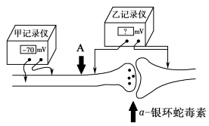
A. 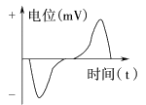 B. 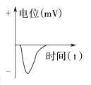
C. 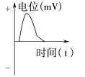 D. 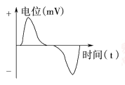
【答案】B
【解析】
据图分析，乙记录仪的两侧接在细胞膜的外侧，因此未受刺激时为零电位；兴奋在神经纤维上是双向传导的，因此刺激A点兴奋会传到甲乙两个记录仪，根据甲记录仪的-70可知，乙记录仪先开始测得的是负值；当兴奋继续向右传导的过程中，乙记录仪的左侧恢复静息电位；由于α—银环蛇毒素能与突触处的神经递质受体结合，阻断兴奋的传递，因此兴奋不能传到下一个神经元，则乙记录仪不会再测到电位变化，故选B。
13. 某研究人员发现：刺激猫支配尾巴的交感神经（传出神经）后可引起尾巴上的毛竖立，同时心脏活动加速；如果将自尾巴回流的静脉结扎，再刺激该交感神经就只能引起尾巴上的毛竖立，但心脏活动不加速。下列对该实验现象分析错误的是（ ）
A. 猫支配尾巴的交感神经末梢释放的化学物质可由静脉回流至心脏
B. 刺激猫支配尾巴的交感神经使得尾巴上的毛竖立的过程不属于反射
C. 交感神经末梢释放的化学物质需与心肌细胞膜上的受体结合才能发挥作用
D. 刺激猫支配尾巴的交感神经使得尾巴上的毛竖立过程中没有生物膜的更新
【答案】D
【解析】
【分析】
根据题意，刺激猫支配尾巴的交感神经（传出神经）后可引起尾巴上的毛竖立，同时心脏活动加速，说明心脏活动加速受该交感神经支配；如果将自尾巴回流的静脉结扎，再刺激该交感神经就只能引起尾巴上的毛竖立，但心脏活动不加速，说明该交感神经支配心脏活动可能是通过分泌某种物质，通过血液运输起作用。
【详解】A. 根据题意，如果将自尾巴回流的静脉结扎，再刺激该交感神经就只能引起尾巴上的毛竖立，但心脏活动不加速，说明猫支配尾巴的交感神经末梢释放的化学物质可由静脉回流至心脏，A正确；
B. 猫支配尾巴的交感神经是传出神经，因此刺激猫支配尾巴的交感神经使得尾巴上的毛竖立的过程没有经过完整的反射弧，不属于反射，B正确；
C. 根据题意，交感神经末梢释放的化学物质能调节加速心脏活动，该过程需与心肌细胞膜上的受体结合才能发挥作用，C正确；
D. 刺激猫支配尾巴的交感神经使得尾巴上的毛竖立过程中，交感神经末梢会释放化学物质，该过程中有生物膜的更新，D错误。
14. 下列关于人脑的高级功能和神经系统分级调节的叙述，错误的是（ ）
A. 醉酒后语无伦次与小脑有关
B. 语言功能是人脑特有的高级功能
C. 人的第一级记忆与形状像海马的脑区有关
D. 刻意“憋尿”体现了神经系统对排尿活动的分级调节
【答案】A
【解析】
【分析】
1.各级中枢的分布与功能：①大脑：大脑皮层是调节机体活动的最高级中枢，是高级神经活动的结构基础。其上由语言、听觉、视觉、运动等高级中枢。②小脑：有维持身体平衡的中枢。③脑干：有许多重要的生命活动中枢，如心血管中枢、呼吸中枢等。④下丘脑：有体温调节中枢、渗透压感受器（水平衡中枢）、血糖平衡调节中枢，是调节内分泌活动的总枢纽。⑤脊髓：调节躯体运动的低级中枢。
2.语言功能是人脑特有的高级功能：W区（书写性语言中枢）：此区受损，不能写字（失写症）S区（运动性语言中枢）：此区受损，不能讲话（运动性失语症）H区（听觉性语言中枢）：此区受损，不能听懂话（听觉性失语症）V区（视觉性语言中枢）：此区受损，不能看懂文字（失读症）
【详解】A、醉酒后语无伦次与大脑皮层S区（运动性语言中枢）有关，A错误；
B、语言功能是人脑特有的高级功能，B正确；
C、人的短时记忆与大脑皮层下一个形状像海马的脑区有关，C正确；
D、刻意“憋尿”体现了高级中枢对低级中枢的控制，即神经系统对排尿活动的分级调节，D正确。
故选A。
15. 1902年，英国科学家斯他林和贝利斯大胆地作出假设，最终发现了在盐酸的作用下，小肠黏膜产生了一种化学物质，这种物质进入血液后，随血流到达胰腺，引起胰液的分泌(如下图)。下列相关叙述中。正确的是（ ）
A. ①过程肯定为神经调节 B. ②过程肯定为激素调节
C. 促胰液素是胰腺产生的 D. ①②过程都属于激素调节
【答案】B
【解析】
【分析】
胰液分泌的过程是：食物刺激小肠黏膜，使其分泌促胰液素，进入血液作用于胰腺，从而分泌胰液；此过程属于体液调节，当刺激神经时也能促进胰液的分泌，说明胰液的分泌既受神经支配又受体液调节。
【详解】A、盐酸属于外界刺激，刺激小肠上皮细胞分泌促胰液素，未通过反射弧，既不是神经调节，也不是体液调节，A错误；
B、促胰液素作用于胰腺肯定属于激素调节，B正确；
C、本实验中促胰液素是小肠黏膜产生的，C错误；
D、盐酸不属于激素，①过程不属于体液调节，D错误。
故选B。
16. 下图为人体生长激素分泌的调节示意图。细胞a分泌的激素对生长激素的分泌具有促进作用，而细胞b分泌的激素对生长激素的分泌具有抑制作用。下列叙述中不正确的是（ ）
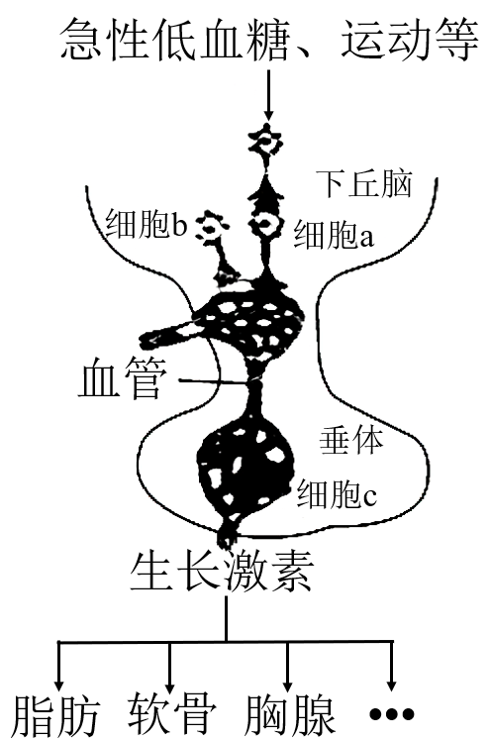
A. 下丘脑通过血液联系生长激素的分泌
B. 细胞a与细胞b分泌的激素有拮抗作用
C. 生长激素可与多种靶细胞结合发挥作用
D. 生长激素可通过血液运输直达并作用于胸腺
【答案】D
【解析】
分析】
1、下丘脑是内分泌系统的总枢纽，下丘脑是体温调节中枢、血糖调节中枢、渗透压调节中枢。下丘脑分泌促激素释放激素，作用于垂体，使之分泌相应的激素或促激素。
2、激素调节的特点有：（1）微量和高效；（2）通过体液运输；（3）作用于靶器官、靶细胞，但是调节的反应速度比较缓慢，神经调节的反应速度快。
3、激素间的关系：协同作用：不同激素对同一生理效应都发挥相同作用，如生长激素和甲状腺激素在促进生长发育方面具有协同作用。拮抗作用：不同激素对同一生理效应发挥相反作用，如胰岛素和胰高血糖素在调节血糖方面具有拮抗作用。
【详解】A、据图可知，下丘脑分泌的激素通过血液运到垂体处发挥作用，A正确；
B、细胞a分泌的激素对垂体的分泌具有促进作用，而细胞b分泌的激素对垂体的分泌具有抑制作用，则这两种激素对垂体分泌生长激素的调节呈拮抗关系，B正确；
C、据图可知生长激素可作用于胸腺、软骨等多种细胞，可与多种靶细胞结合发挥作用，C正确；
D、激素通过血液循环弥散分布于全身各处，不能定向运输直达胸腺，D错误。
故选D。
17. 人脑中的松果体能感受光信号并产生激素褪黑素，褪黑素可以缩短睡前觉醒时间和入睡时间，改善睡眠质量。实验发现持续光照可造成小鼠果体重量减轻、细胞缩小，而人为致盲会使小鼠松果体细胞内褪黑素合成酶的活性增强。下列说法错误的是（ ）
A. 褪黑素含量变化与人体昼夜节律有关
B. 褪黑素分泌量白天少于夜晚
C. 褪黑素的含量可以通过抽取血样来检测
D. 褪黑素的分泌调节方式为神经-体液调节
【答案】D
【解析】
【分析】
人脑中的松果体能感受光信号并产生激素褪黑素，褪黑素可以缩短睡前觉醒时间和入睡时间，改善睡眠质量。持续光照可造成小鼠松果体重量减轻，细胞缩小，褪黑素合成应该是减少的，故一昼夜中，人体内的褪黑素分泌量变化规律是白天分泌较少，夜间分泌较多。
【详解】A、褪黑素调节人体昼夜节律，故褪黑素含量变化与人体的昼夜节律有关，A正确；
B、根据题目信息，褪黑素可以改善睡眠，说明在晚上分泌比白天多，B正确；
C、褪黑素通过血液循环运输，抽血可以检测褪黑素含量，C正确；
D、根据题目信息，褪黑素分泌受神经调节控制，松果体是该反射弧的效应器。虽然褪黑素是激素，但是题目分析的是褪黑素的被调节过程，题目没有信息表明褪黑素的分泌受到其他激素调节，D错误。
故选D。
【点睛】本题考查的是内环境稳态的调节。需要充分利用题目提供的信息再结合课本内环境稳态调节相关知识分析。
18. 有甲、乙两人，甲正常，乙的胰岛B细胞被破坏。如图是甲在某次运动前后血糖浓度的变化。下列叙述中，正确的是（ ）
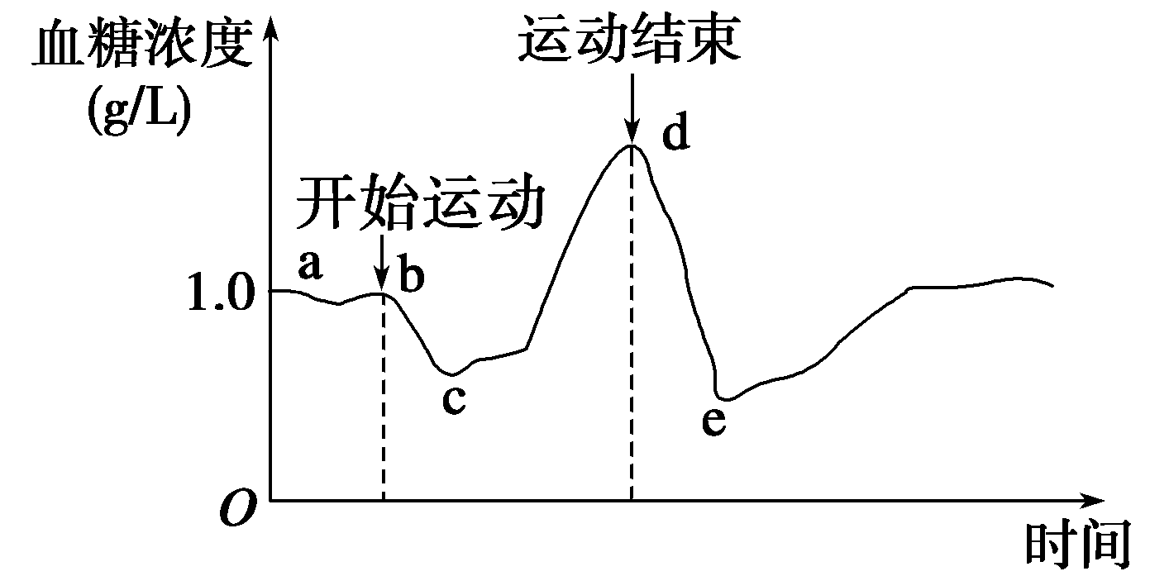
A. 甲在cd段胰岛素的分泌量增加
B. 甲在bc段血糖浓度下降是因为胰岛素合成太少
C. 空腹时，甲、乙体内胰高血糖素素含量相当
D. 乙空腹时用斐林试剂进行尿检，水浴加热后可观察到砖红色
【答案】D
【解析】
分析】
分析题文内容：甲正常，能正常调节血糖浓度；乙的胰岛B细胞被破坏，这会导致胰岛素分泌不足，此类疾病可通过注射胰岛素得到缓解。
【详解】A、cd段胰高血糖素分泌量增加，促进肝糖原分解成葡萄糖及非糖物质转化成葡糖糖，从而使血糖浓度恢复，A错误；
B、甲在bc段血糖浓度下降是因为开始运动，葡萄糖氧化分解量增加，从而使血糖浓度降低，B错误；
C、空腹时，甲、乙体内胰高血糖素的含量都会上升，但因为二者胰岛素的含量不同，导致胰高血糖素的含量不同，C错误；
D、乙的胰岛B细胞被破坏，胰岛素分泌不足，导致尿糖，故空腹时用斐林试剂进行尿检，水浴加热后可观察到砖红色，D正确。
故选D。
19. 下图为人体内环境调节部分机制，甲乙丙丁表示腺体或神经结构，a-f表示物质。以下说法错误的是（ ）
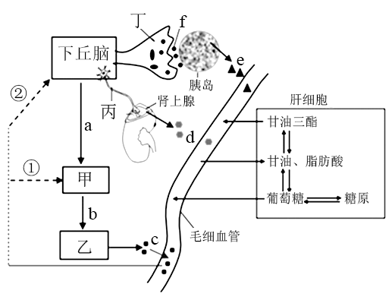
A. 图示过程体现了通过体液运输发挥作用这一激素调节的特点
B. 图示物质d和e的分泌过程是神经调节的结果
C. 下丘脑通过调节甲进而引起乙释放物质c体现了负反馈调节
D. 高血脂患者可通过控制饮食减少肝细胞内源甘油三酯的合成，坚持运动加强甘油三酯的氧化分解，从而使血脂恢复正常
【答案】C
【解析】
【分析】
1.神经调节和体液调节的关系：
①内分泌腺本身直接或间接地受到神经系统的调节；
②内分泌腺所分泌的激素也可影响神经系统的发育和功能，如甲状腺激素；
③动物体各项生命活动同时受神经体液的调节，从而维持内环境稳态。
2.分析题图：过程a、b、c体现激素的分级调节，①②体现了负反馈调节，下丘脑通过神经系统控制d和e的分泌。
【详解】A. 图示过程中物质c、d、e通过体液运输至肝细胞并发挥作用，体现了激素调节通过体液运输发挥作用的特点，A正确；
B. 图示物质d和e的分泌过程是下丘脑通过神经系统控制，是神经调节的结果，B正确；
C. 下丘脑通过调节甲进而引起乙释放物质c体现了激素的分级调节，C错误；
D. 高血脂患者可通过控制饮食中脂肪的摄入，坚持运动加强肝细胞内甘油三酯氧化分解成脂肪酸和甘油，转变为葡萄糖，运入各种组织细胞供利用，减少肝细胞内源甘油三酯的合成，从而使血脂恢复正常，D正确；
故选C。
【点睛】本题考查神经调节和体液调节的关系，激素调节中通过体液运输发挥作用的特点，考查考生分析题图获取信息的能力。
20. 如图是机体生理调节的三种方式，相关叙述错误的是（ ） 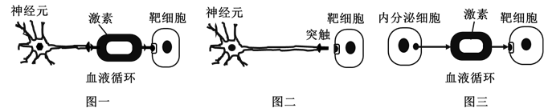
A. 图一可表示下丘脑分泌促甲状腺激素释放激素作用于甲状腺细胞
B. 图二可表示神经细胞分泌神经递质作用于唾液腺细胞
C. 图三可表示胰岛A细胞分泌胰高血糖素作用于肝脏细胞
D. 三种方式中，图二所示调节方式的调节速度最快
【答案】A
【解析】
【分析】
分析题图：图一表示神经和体液调节，图二表示神经调节，图三表示体液调节。
【详解】图一可表示下丘脑分泌促甲状腺激素释放激素作用于垂体细胞，垂体细胞分泌促甲状腺激素作用于甲状腺细胞，A错误；图二可表示神经细胞分泌神经递质作用于唾液腺细胞，B正确；图三可表示胰岛A细胞分泌胰高血糖素作用于肝脏细胞，促进肝糖原分解成葡萄糖，C正确；三种方式中，图一是神经和体液调节，图二是神经调节，图三是体液调节，其中神经调节的调节速度最快，D正确。
二、填空题：
21. 下图表示高等动物体内细胞与外界进行物质交换。请回答：
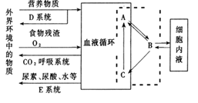
（1）图中虚线内的体液构成______________，其中A为_________，B为________，C为___________。
（2）填写图中D、E系统的名称：D ________，E __________。
（3）毛细血管壁生活的液体环境包括_______________（用图中字母作答）。
（4）内环境稳态的主要调节机制是____________________调节。
（5）空气中的O₂进入组织细胞内发挥作用需要穿过_______层磷脂分子。
（6）食物中过多的酸性物质被肠道吸收进入血液后，血浆的pH不会发生大的变化。其主要原因与与它含有 _____________________等离子有关。
【答案】 (1). 内环境 (2). 血浆 (3). 组织液 (4). 淋巴 (5). 消化系统 (6). 泌尿系统 (7). A和B (8). 神经-体液-免疫 (9). 22 (10). HCO₃⁻和HPO₄²⁻
【解析】
【分析】
根据物质交换方向，判定图中A血浆，B为组织液，C为淋巴，总称为内环境。营养物质进入内环境应经过消化系统（D）吸收，循环系统运输到机体各处。代谢废物通过循环系统汇集到肾脏，通过泌尿系统(E)排出。
【详解】（1）内环境是细胞外液构成的体内细胞赖以生存的液体环境。体内细胞和内环境之间可以进行物质交换。血浆中的水分和一切能透过毛细血管的物质都可以通过毛细血管壁进入组织细胞间隙形成组织液，绝大部分组织液可以同毛细血管壁回到血浆中，小部分组织液可通过毛细淋巴管壁进入淋巴管内形成淋巴，再经淋巴循环到达左右锁骨下静脉回到血液中。根据图示，可确定A为血浆，B为组织液，C为淋巴，它们共同构成内环境。
（2）根据前面的分析可知，图中D系统为吸收营养物质的系统，则应消化系统，E系统为排出尿素等代谢废物的系统，应为泌尿系统。
（3）毛细血管壁细胞一半浸润在血浆中，一半浸润在组织液中，所以它生活的液体环境是血浆A和组织液B。
（4）目前普遍认为，内环境稳态的主要调节机制是神经-体液-免疫调节。
（5）空气中的O₂进入组织细胞内发挥作用需要穿过肺泡壁（2层细胞膜）→毛细血管壁（2层细胞膜）→进出红细胞（2层细胞膜）→毛细血管壁（2层细胞膜）→组织细胞（1层细胞膜）→线粒体（2层生物膜），每层生物膜含2层磷脂分子，故总共22层磷脂分子。
（6）食物中过多的酸性物质被肠道吸收进入血液后，血浆的pH不会发生大的变化。其主要原因与与它含有HCO₃⁻和HPO₄²⁻等离子充当缓冲物质。
【点睛】外界氧气进入体内一般组织细胞内被利用所经过的途径：肺泡壁（2层细胞膜）→毛细血管壁（2层细胞膜）→进出红细胞（2层细胞膜）→毛细血管壁（2层细胞膜）→组织细胞（1层细胞膜）→线粒体（2层生物膜）。
22. 人体内激素分泌量过多或不足都会对机体有害，体内有一系列机制维持激素在血液中含量的相对稳定。如图表示下丘脑神经分泌细胞、垂体细胞、甲状腺细胞及它们分泌的激素之间的关系。据图回答有关问题。
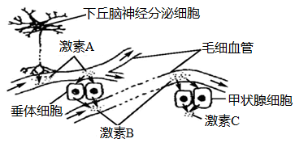
（1）激素A是_______ ；B是_______；C是_______。
（2）当体内缺乏______元素时，将导致激素C的合成受阻，该元素进入甲状腺细胞的运输方式是______。
（3）人遭遇危险而情绪紧张时血液中激素C的含量将会_____，这是由于激素A、B的含量____导致的结果。该生理过程存在的调节方式有_______。
（4）如果激素C的合成量过多时，激素A、B含量的变化趋势是_____。这是一种___调节机制。
【答案】 (1). 促甲状腺激素释放激素（或TRH） (2). 促甲状腺激素（或TSH） (3). 甲状腺激素 (4). 碘 (5). 主动运输 (6). 增加 (7). 增加 (8). 神经调节和激素调节 (9). 减少 (10). 反馈
【解析】
【分析】
甲状腺激素的分级调节过程：寒冷时，下丘脑分泌促甲状腺激素释放激素促进垂体分泌促甲状腺激素，促进甲状腺分泌甲状腺激素，甲状腺激素促进代谢增加产热。当甲状腺激素含量过多时，会反过来抑制下丘脑和垂体的分泌活动，这叫做负反馈调节。
根据题意和图示分析可知：激素C是甲状腺激素，所以下丘脑分泌的激素A是促甲状腺激素释放激素，垂体分泌的激素B是促甲状腺激素。
【详解】（1）据分析可知，激素A是促甲状腺激素释放激素、激素B是促甲状腺激素、激素C是甲状腺激素。
（2）甲状腺激素是含碘的氨基酸衍生物，当体内缺乏碘元素时，将导致激素C甲状腺激素的合成受阻，该元素进入甲状腺细胞的运输方式是主动运输。
（3）人遭遇危险而情绪紧张时（属于神经调节），激素A促甲状腺激素释放激素增加促进B促甲状腺激素的含量增加从而导致C甲状腺激素的含量将会增加。这种生理过程是由神经和体液（激素）调节的。
（4）如果激素C甲状腺激素的合成量过多时，会反过来抑制下丘脑和垂体的分泌活动，导致激素A促甲状腺激素释放激素、B促甲状腺激素含量减少；这是一种（负）反馈调节机制。
【点睛】本题考查了甲状腺激素的分级调节和反馈调节的相关知识，分析清楚图中各器官分泌的激素，理解激素的分级调节和反馈调节。
23. 下图表示胰液分泌调节的部分过程。请回答下列问题：
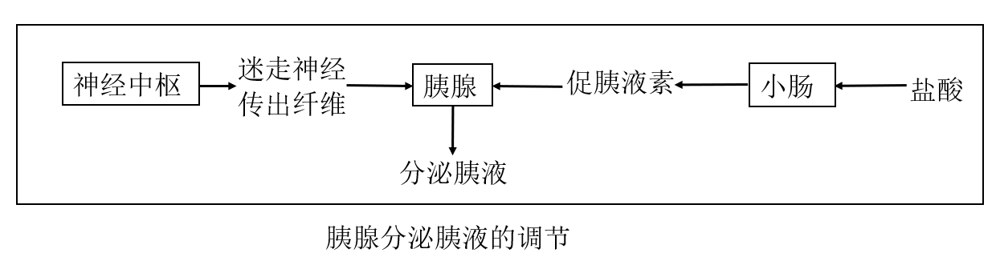
（1）盐酸刺激__________，从而使其分泌_________，经_____________传送至胰腺，促使其分泌胰液。表明机体通过_____________方式调节胰液的分泌。
（2）图示中反射弧的效应器为______________。表明机体还可通过_____________方式调节胰液的分泌。
（3）研究者又进一步研究刺激迷走神经、注射不同剂量促胰液素对胰液分泌量的效应，结果如下表。
处理方式 | 时间/剂量 | 分泌量 （滴/15min） | 时间/剂量 | 分泌量 （滴/15min） | 时间/剂量 | 分泌量 （滴/15min）
刺激迷走神经 | 3min | 8 | 3min | 8 | 3min | 8
注射促胰液素 | 1mg | 11 | 2mg | 37 | 3mg | 62
刺激迷走神经同时注射促胰液素 | 3min和1mg | 43 | 3min和2mg | 88 | 3min和3mg | 120
由表中数据可知，单独刺激迷走神经或注射促胰液素与二者同时作用相比，_______对胰腺分泌胰液的促进作用更显著，表明调节胰液分泌的两种方式具有_____________作用。
（4）分泌胰液的胰腺属于__________（填外分泌腺或内分泌腺），胰岛分泌的调节血糖的两种激素的化学本质为__________________ 。
【答案】 (1). 小肠（或小肠黏膜） (2). 促胰液素 (3). 体液（或血液） (4). 体液调节（激素调节） (5). 迷走神经传出纤维末梢及胰腺 (6). 神经调节 (7). 二者同时作用 (8). 协同 (9). 外分泌腺 (10). 蛋白质
【解析】
【分析】
1、胰液分泌的过程是：食物刺激小肠黏膜，使其分泌促胰液素，促胰液素进入血液作用于胰腺，从而分泌胰液，此过程属于体液调节，当刺激神经时也能促进胰液的分泌，说明胰液的分泌既受神经支配又受体液调节。
2、促胰液素是人们发现的第一种激素，是在盐酸的作用下由小肠黏膜产生分泌的，能够促进胰腺分泌胰液。胰岛A细胞分泌的胰高血糖素具有升高血糖的作用，胰岛B细胞分泌的胰岛素具有降血糖的作用，二者相互拮抗共同调节糖代谢。胰岛属于胰腺的内分泌部，胰液是由胰腺的外分泌部分泌的。
【详解】（1）据图分析可知，在盐酸刺激下使小肠黏膜分泌促胰液素，经体液（血液）传送至胰腺，促使其分泌胰液，由此表明机体通过体液调节方式调节胰液的分泌。
（2）反射的结构基础是反射弧，反射弧由感受器、传入神经、神经中枢、传出神经和效应器构成，效应器包括传出神经末梢和它所支配的肌肉或腺体，结合此图可得出效应器为迷走神经传出神经纤维末梢及支配的胰腺，由此表明机体还可通过神经调节方式调节胰液的分泌。
（3）由表中数据可知，单独刺激迷走神经或注射促胰液素与二者同时作用相比，二者同时作用对胰腺分泌胰液的促进作用更显著，表明调节胰液分泌的两种方式具有协同作用。
（4）胰腺有内分泌部和外分泌部，胰液是由胰腺的外分泌部分泌的，内分泌部（胰岛）分泌的胰高血糖和胰岛素的化学本质是蛋白质。
【点睛】本题考查神经调节和体液调节的有关知识，意在考查考生识图能力和理解所学知识的要点，把握知识间的内在联系的能力。
24. 铅中毒会影响青少年学习记忆，所以要减少摄食含铅多的食物如罐装饮料、烧烤等。科研人员为验证铅对大鼠神经细胞有毒害作用，用如图水迷宫进行实验，60天后检测其学习记忆能力。
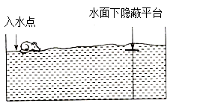
组别 | 醋酸铅溶液  浓度/g·L⁻¹ | 脑组织铅  含量/g·gprot⁻¹ | AChE活性/  U·mgprot⁻¹ | 到达原平台  水域时间/s
① | 0 | 0．18 | 1．56 | 22．7
② | 0．05 | 0．29 | 1．37 | 23．1
③ | 1 | 0．57 | 1．08 | 26．9
④ | 2 | 1．05 | 0．76 | 36．4
实验方法:将大鼠分为四组，饮用不同浓度的醋酸铅溶液，让大鼠从入水点入水，训练其寻找水面下隐蔽平台（池水黑色，大鼠无法看到平台），重复训练4天后撤去平台，测定大鼠从入水点到达原平台水域的时间，推测小鼠学习记忆能力的强弱。
研究发现，ACh是与学习记忆有关的兴奋性递质，所以测定脑组织铅含量多少及乙酰胆碱酯酶（AChE）活性高低，也可以间接说明记忆能力强弱。[AChE活性检测原理:AChE可将乙酰胆碱（ACh）水解为胆碱和乙酸，胆碱与显色剂显色，根据颜色深浅计算酶活性]据此分析，回答下列问题:
（1）观察表格可知，____组大鼠学习记忆能力最强。水迷宫实验结论是___________。
（2）ACh这种递质由突触前膜释放进入突触间隙，该处的体液是_____，然后ACh会与突触后膜上的_________结合，引发突触后膜内的电位发
生____的变化。
（3）发挥效应后ACh在____的催化下水解，所以脑组织中铅含量越高，ACh水解速度越____，进而影响记忆能力。
（4）短期记忆的形成与____下的_______有关，不重复就会遗忘。因此短期记忆转化为长期记忆的措施是及时重复训练，以此建立____。
【答案】 (1). ① (2). 铅会导致学习记忆能力下降 (3). 组织液 (4). 特异性受体 (5). 由负到正 (6). AChE (7). 慢 (8). 大脑皮层 (9). 海马区 (10). 新突触
【解析】
【分析】
1、由图表信息可知，随着铅浓度增大，脑组织中铅含量增加，AChE活性下降，达到原平台水域的时间延长。
2、实验方法:将大鼠分为四组，饮用不同浓度的醋酸铅溶液，让大鼠从入水点入水，训练其寻找水面下隐蔽平台（池水黑色，大鼠无法看到平台），重复训练4天后撤去平台，测定大鼠从入水点到达原平台水域的时间，推测小鼠学习记忆能力的强弱。研究发现，ACh是与学习记忆有关的兴奋性递质，所以测定脑组织铅含量多少及乙酰胆碱酯酶（AChE）活性高低，也可以间接说明记忆能力强弱。（AChE活性检测原理:AChE可将乙酰胆碱水解为胆碱和乙酸，胆碱与显色剂显色，根据颜色深浅计算酶活性）据此分析回答问题。
【详解】（1）根据表格信息可知，①组大鼠达到原平台所需的时间最短，说明其学习记忆能力最强。根据表格数据可以得出结论：铅浓度增大，会降低大鼠的记忆力。
（2）突触间隙充满组织液，Ach是兴奋性递质，与突触后膜上的特异性受体结合后，引发突触后膜由静息电位（内负外正）变为动作电位（内正外负），故膜内会发生由负到正的变化。
（3）发挥效应后Ach在AchE（乙酰胆碱酯酶）催化下可水解为胆碱和乙酸，所以脑组织铅含量越高，AchE活细越低，Ach水解速度越慢，进而影响记忆能力。
（4）短期记忆的形成与神经元的活动及神经元之间的联系有关，尤其与大脑皮层下的海马区有关，长期记忆与新突触的建立有关，需要经过多次重复训练，建立更多的突触，以转化为长期记忆。
【点睛】本题考查神经调节的相关知识，意在考查考生能理解所学知识的要点，把握知识间的内在联系，形成知识的网络结构能力，以及实验与探究能力、分析问题和得出结论的能力。

